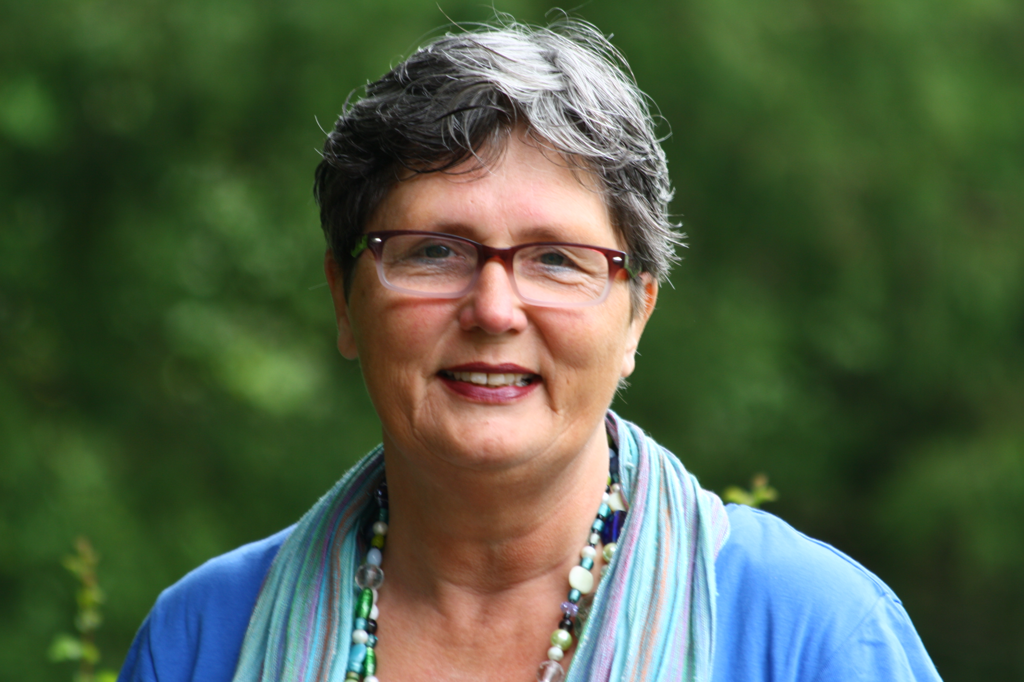

Afgelopen juni is MARTINA HEINRICHS, katholieke feministisch theologe in dienst van het dominicanenklooster Huissen, gekozen als voorzitster van de Vereniging EPIL Euroean Project of Interreligious Learning. Zij volgt Manuela Kalsky, directrice van het Dominicaans Studiecentrum DSTS in Amsterdam, op die zich gedurende vele jaren heeft ingezet voor EPIL en ervoor gezorgd heeft dat Nederland daarbij een belangrijke rol innam. Het bestuur van dit interreligieuze en internationale studieproject bestaat uit christelijke en islamitische vrouwen: Sabiha Husić als vice-presidente, moslima uit Bosnië Herzegovina en directrice van Medica Zenica, een centrum in de buurt van Sarajevo dat zich onder anderen inzet voor getraumatiseerde vrouwen, overlevende van de Bosnische oorlog in de jaren negentig, Barbara Heyse-Schaefer, Oostenrijkse predikante en vanaf de beginjaren bij EPIL betrokken, en Emel Topçu, een moslim theologe uit Turkije. De financiële contactpersoon Catherine Gyarmathy komt uit Zwitserland, waar de vereniging ingeschreven staat.
EPIL is een reizende cursus voor studie en ontmoeting tussen moslima’s en christenvrouwen en werd aan het begin van deze eeuw opgezet door Reinhild Traitler, Oostenrijks-Zwitserse programma maakster bij de Protestantse Akademie Boldern aan het meer van Zürich, en Teny Pirri-Simonian, orthodoxe christenvrouw werkzaam bij de Oecumenische Raad van Kerken in Genève, zij komt oorspronkelijk uit Libanon. Beiden zijn na hun actieve tijd in het EPIL project verkozen tot erepresidentes en als zodanig nog steeds zeer begaan met de doelstellingen van EPIL. Samen met een internationaal team hebben zij destijds een curriculum met vijf internationale eenweekse modules in vijf participerende landen met een looptijd van twee en een half jaar uitgewerkt. Tot op heden hebben er vier studiegangen plaats gevonden waarvan de laatste twee met een module in Nederland, gehuisvest in het dominicanenklooster Huissen en georganiseerd door een Nederlands interreligieus team waarbij ook de Joodse stem een bijdrage levert.
Op dit moment zijn de deelnemende landen: Oostenrijk, Bosnië Herzegovina, Nederland en Turkije. Het project staat open voor meer samenwerkingspartners. Deelneeemsters uit andere landen zijn welkom.
De volgende studiegang begint in het voorjaar van 2020. Om financiële redenen en vanwege de tijdsinvestering is het project ingekort en duurt een jaar. Er zullen twee internationale modules plaats vinden: van 29 mei t/m 3 juni 2020 in Nederland onder de titel “The Challenge of Migrant Communities and Social Cohesion” en van 26 maart t/m 1 april 2021 in Bosnia Herzegovina onder de titel “Justice and reconciliation as contribution to Rebuilding Society”. In de tussenliggende tijd worden er in alle deelnemende landen drie kortere nationale modules gehouden. De voertaal van de internationale modules is Engels.

“Met het oog op de toekomst van EPIL en in het licht van het vreedzame samenleven van verschillende religies en culturen in Europa en in de wereld, verheug ik me op weer een enthousiaste en betrokken groep van vrouwen die het interreligieuze leren en ontmoeten als gedachtengoed en als praktische leefwijze willen uitdragen en voortzetten in hun eigen context. “
Citaat van de nieuwe EPIL voorzitster

Meer informatie is te vinden op www.epil.ch of via e-mail contact: heinrichsmartina@hotmail.com

